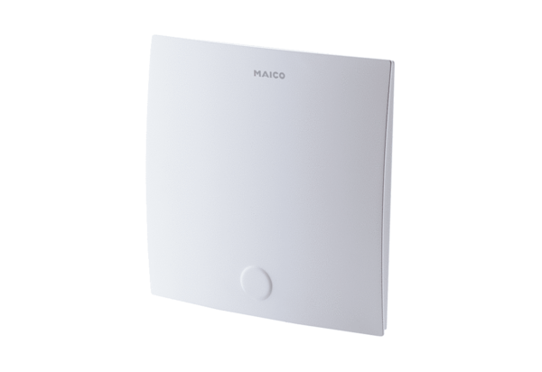Fedél ER-ABCsomagolási egység: 1 darabVálaszték: B
Termékszám: 0084.0364Gyártó: MAICO

